Самые частые вопросы о детском чтении

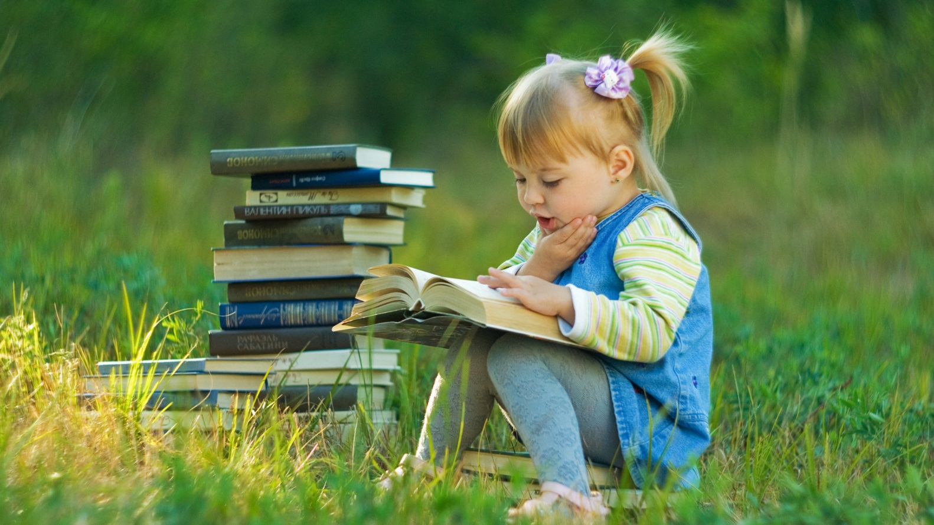
1. Как заставить полюбить читать?
Никак. Это один из самых частых вопросов, причем, именно в такой формулировке — «заставить полюбить». Это невозможно, потому что любовь может быть только добровольной. И если человек любит книги, это не потому, что его заставляли читать в детстве. Скорее, он бросит то, что ему навязывали, когда сам сможет распоряжаться своей жизнью.
Нельзя заставить полюбить читать. Но можно подтолкнуть интерес к чтению. Вот что для этого нужно:
- подавать пример, то есть читать самим при ребенке;
- читать ребенку вслух;
- обсуждать книги, не забывая выражать свое мнение и внимательно выслушивать самого ребенка;
- обеспечить хотя бы небольшое книжное разнообразие — покупать или брать в библиотеке книги по возрасту;
- давать ребенку возможность выбрать книгу самому;
- не заставлять, а заинтересовывать.
Все это требует непосредственного участия взрослого. Волшебной таблетки для любви к чтению нет — не получится применить лайфхак и заняться своими делами, пока ребенок глотает книжки. Если мы хотим, чтобы он любил чтение, придется потрудиться.
2. Что бы ему такое подсунуть?
«Подсунуть» — это манипуляция. Ребенок может увлечься интересным сюжетом, близким по духу героем, прочитает книгу, и… все будет как раньше. Подсовывание не поможет полюбить Жюля Верна, Пушкина или Паустовского. Они так и останутся скучными и непонятными.
Зато можно читать вместе с ребенком то, что ему сложно осилить самому. Расширять контекст с помощью примеров, картинок из Интернета, документальных фильмов. Вместе смотреть экранизации, спорить, находить аналогии. Тогда литература станет живой, применимой к жизни, а значит, интересной.
3. Почему он любит слушать, а сам читать не любит?
Потому что навык самостоятельного чтения слаб. Когда мы говорим, что ребенок читает, то чаще всего подразумеваем складывание букв в слоги и слогов в слова. Но даже если ребенок этому научился, понимание прочитанного дается ему сложно.
Именно поэтому дети не хотят читать, хотя и умеют: им тяжело. У них не хватает мотивации преодолеть себя, напрячься. При этом уже в 5–6 лет они опытные слушатели: воспринимают большие произведения со множеством героев и несколькими сюжетными линиями.
Ошибка многих родителей в том, что они перестают читать ребенку, когда он научился складывать слова. Он не готов самостоятельно осиливать сказочные повести или рассказы — лучше, когда такие произведения ему продолжают читать взрослые. А для укрепления читательского навыка можно достать книжки, которые читали ребенку, когда он был совсем маленьким.

4. Почему не хочет слушать то, что я предлагаю?
Потому что ребенок — отдельный человек, со своими предпочтениями. И если ему не нравится любимая мамой в детстве «Голубая стрела» Джанни Родари или «Чиполлино», зачитанный до дыр папой, — это нормально. К тому же взрослые могли забыть, что им читали эту книгу в другом возрасте и при других обстоятельствах.
Если мы хотим, чтобы ребенок любил книги, нужно предлагать, а не навязывать. Можно рассказать, чем вам нравилась эта книга в детстве, показать картинки, прочитать отрывок. Но если ребенок не хочет слушать то, что предлагает взрослый — остается только смириться и попробовать что-то другое. В конце концов, любимая книга детства у нас, как правило, не одна.
5. Почему он раньше читал, а теперь бросил?
Потому что другие вещи в жизни стали важнее чтения. Это может быть учеба, спорт или рисование, друзья или гаджеты. А иногда у человека (каждого — взрослого или еще не очень) бывают периоды, когда он читает меньше или не читает вовсе. Нет времени, сил, а иногда настроения. Жизнь — разная.
Что могут сделать родители? Поговорить и выяснить, почему ребенок не хочет читать. Не свысока, не с позиции «сейчас я тебя, несмышленыша, научу жизни», а с позиции уважительного внимания и интереса. А потом можно предложить варианты — например, почитать вместе, послушать аудиокниги. Обычно такой отказ происходит у подростков. Запрещать и навязывать им что-то — значит растить недоверие и отчуждение. Нужно договариваться.
А вообще, книги — не главное в жизни. Главное — любовь. Она выражается в принятии, понимании, терпении. Особенно к тем, кто младше и неопытнее нас.
6. Можно ли включать аудиосказки?
Аудиокниги — отличная вещь, особенно если не хватает времени на чтение. Подросткам они могут помочь в освоении школьной программы по литературе, в которой много объемных произведений.
Что касается аудиосказок для детей — это отличный вариант, когда у мамы нет сил или времени почитать на ночь, когда предстоит дальняя дорога или нужно разнообразить досуг на больничном. Еще можно рисовать и слушать, лепить и слушать, убирать игрушки и слушать. Не забывайте и про советские радиоспектакли — наверное, у каждого родителя есть свой, заветный, любимый с детства.
Важно только, чтобы аудиосказки не заменили полностью живое семейное чтение. Ведь это не только знакомство с литературными произведениями, но и близость, и качественное внимание, которое мы уделяем ребенку.
7. Что делать, если ребенок ненавидит уроки литературы в школе?
Нужно найти причину. Может быть, это слабый навык чтения, специфика преподавания, объемные сложные задания. Часто родителям кажется, что математика или физика — это действительно сложно, найдем репетитора, а с литературой и сам справится. На самом деле, читать и анализировать классику очень непросто: для этого требуется навык, кругозор. Если их не хватает — ребенку нужна помощь.
Как можно помочь?
- вместе читать произведения;
- обсуждать, объяснять исторический контекст;
- смотреть экранизации и телеспектакли;
- смотреть документальные фильмы по теме.
Главное — не бросать ребенка один на один с его нелюбовью к литературе.
8. Что делать, если ребенок читает комиксы/детективы/ерунду какую-то?
Чаще всего родители выносят вердикт «ерунда», бегло проглядев, а не прочитав книгу. Но ставить диагноз, не разобравшись — опасная штука.
Если нас беспокоит то, что читает ребенок, нужно сделать две вещи:
- внимательно ознакомиться с книгой (если читать полностью некогда, осилить хотя бы пару глав);
- в доброжелательном тоне расспросить ребенка, почему ему это нравится.
Часто оказывается, что за подозрительной обложкой скрываются хорошие сюжеты и важные смыслы. Ну, а если мы видим что-то откровенно дурное, нужно не просто отобрать книгу, а подробно объяснить ребенку, что в ней не так.
9. Посоветуйте книжку, только чтобы в ней никто не умирал
Родители боятся, что книга с трагичным сюжетом сделает больно ребенку. Родителей можно понять: мы ограждаем своих детей от всего потенциально опасного. Но смерть — часть жизни, которую не скрыть, как ни старайся.
Не нужно обманывать ребенка, сочиняя собственный счастливый финал.
Это не значит, что нужно читать только книги вроде «Гуттаперчевого мальчика» Григоровича. Но если в произведении говорится о смерти, и ребенку важно дослушать его до конца — стоит дочитать. Объяснить, может быть, даже вместе поплакать. Психика у детей, на самом деле, более гибкая, чем у взрослых, а опыта еще недостаточно. Поэтому то, что мы представляем себе во всех красках, они представляют совсем по-другому.
И уж точно не нужно обманывать ребенка, сочиняя собственный счастливый финал. Честность — важная основа отношений и с книгами, и с родителями, и с самой жизнью.
10. Что делать, если он предпочитает книге телефон?
Во-первых, нужно посмотреть на себя: сколько времени мы проводим в гаджете. Во-вторых, понять, что ребенок делает: играет, листает соцсети, смотрит видео. В-третьих, есть системы родительского контроля экранного времени, они помогают заботиться о физическом и психическом здоровье ребенка, его безопасности в Интернете.
Ну, а если мы хотим, чтобы дети читали не из-под палки и с удовольствием, стоит разводить по времени книгу и гаджет. Распределить время так, чтобы ребенок знал: сейчас я могу поиграть, а перед сном нет, потому что буду читать. Вырывать из рук планшет и совать книжку — путь куда угодно, но уж точно не к чтению с удовольствием.

